D10132 Scheda creata il 18 dicembre 2022
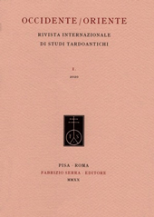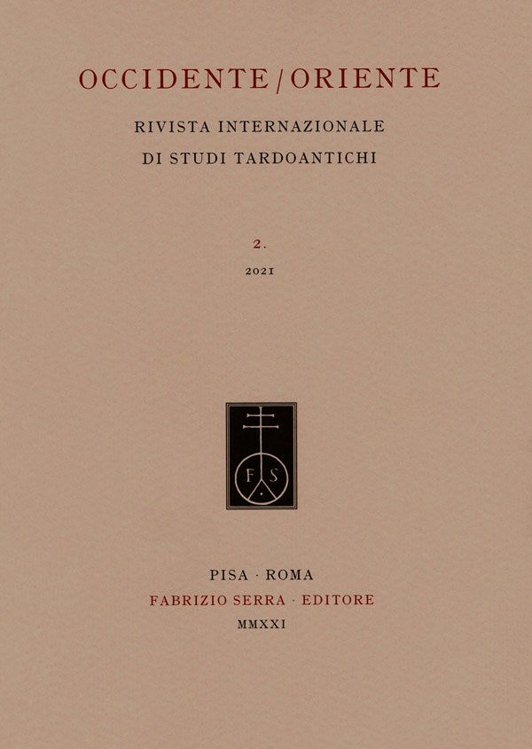
Descrizione bibliografica
*Occidente/Oriente : rivista internazionale di studi tardoantichi. - 1 (2020)- . - Pisa ; Roma : Serra, 2020- . - volumi ; 25 cm. ((Annuale. - Pubblicato anche in Internet a pagamento a: http://www.libraweb.net/sommari.php?chiave=149. - ISSN 2723-9454. – BNI 2021-68S. - UFE1028950
Variante del titolo: *Occidente Oriente
Soggetto: Civiltà classica – Sec. 2.-7. – Periodici; Storia antica – Periodici
Classe: D930.05

Informazioni storico-bibliografiche
Questa rivista internazionale di studi sulla Tarda Antichità si inserisce in un panorama storiografico ricco e complesso, caratterizzato da un costante dibattito e dalla presenza di altri periodici. In uno spazio cronologico individuato nel periodo tra la metà del II secolo d.C. e tutto il VII secolo, si intende proporre in questa sede l’approfondimento di testi, documenti, contesti culturali e la discussione di problemi che siano utili a definire in maniera sempre più rigorosa e chiara i caratteri dell’epoca tardoantica. Presupposto scientifico e metodologico della rivista è la necessità di affrontare lo studio della Tarda Antichità aprendo le ricerche all’incontro con le indagini sul Vicino e Medio Oriente. Tenendo presenti i temi relativi alla storia culturale e religiosa, le forme di dialogo o scontro tra culture, i problemi di storia economica e sociale, il periodico intende rappresentare un luogo di confronto e dibattito tra studiosi di diversa formazione – antichisti, medievisti, orientalisti – consapevoli della profonda connessione tra Occidente e Oriente nei secoli della Tarda Antichità e del ruolo del Mediterraneo come spazio di interazione tra le diverse culture.
Direttore / Editor in Chief Mario Mazza (Sapienza Università di Roma, Italia)
Condirettori / Co-Editors Salvatore Cosentino (Università di Bologna, Italia), Umberto Roberto (Università Federico II, Napoli, Italia), Giuseppe Zecchini (Università Cattolica del Sacro Cuore, Milano, Italia)
Collaboratori scientifici / Scientific Committee Gianfranco Agosti (Sapienza Università di Roma, Italia), Paul Raymond Arthur (Università del Salento, Lecce, Italia), Isabella Baldini (Università di Bologna, Italia), Philippe Blaudeau (Université Angers, France), Elena Caliri (Università di Messina, Italia), Alberto Camplani (Sapienza Università di Roma, Italia), Alessandro Catastini (Sapienza Università di Roma, Italia), Riccardo Contini (Università di Napoli L’Orientale, Italia), Pablo Díaz (Universidad de Salamanca, España), María José Hidalgo de La Vega (Universidad de Salamanca, España), Gavin Kelly (University of Edinburgh, United Kingdom), Avshalom Laniado (Tel Aviv University, Israel), Noel Lenski (Yale University, New Haven, CT, United States of America), Vito Loré (Università Roma Tre, Italia), Laura Mecella (Università di Milano Statale, Italia), Mischa Meier (Universität Tübingen, Deutschland), Tito Orlandi (Sapienza Università di Roma, Italia), Massimiliano Papini (Sapienza Università di Roma, Italia), Pierfrancesco Porena (Università Roma Tre, Italia), Stefan Rebenich (Universität Bern, Schweiz), Yann Rivière (EHESS, Paris, France), Adriano Rossi (Università di Napoli L’Orientale, Italia), Claudia Sode (Universität Köln, Deutschland), Joachim Szidat (Riedholz, Schweiz)
Redazione / Editorial Staff Patrizia Arena (responsabile), Marilena Casella, Antonella Coletta, Orietta D. Cordovana, Beatrice Girotti, Dario Nappo, Luigi Russo, Paolo Tedesco
Sede della redazione: «Occidente/Oriente» Dipartimento di Scienze Umane Università Europea di Roma Via degli Aldobrandeschi 190
I 00163 Roma
e-mail: occidenteoriente@libraweb.net * «Occidente / Oriente» is an International Scholarly Journal and it is Indexed in ERIH Plus (European Science Foundation).
The eContent is Archived with Clockss and Portico. * Sono pubblicati articoli sottoposti a procedura di "revisione tra pari" mediante procedimento cosiddetto "a doppio cieco" (double blind peer review). I revisori sono assolutamente indipendenti dagli autori e non affiliati alle medesime istituzioni.
Double blind peer reviewed articles are published. The reviewers are absolutely independent of the authors and not affiliated with the same institution.
Ufficio redazionale / Editorial Office: giulia.tozzi@libraweb.net *Cm 17 × 24 / ISSN 2723-9454 / ISSN elettronico 2724-0452
Composizione in carattere (typeset in) Elzeviro Serra. Disponibile dal (available since) 2020 Ultimo fascicolo pubblicato (last published issue): vol. 2 2021 http://www.libraweb.net/riviste.php?chiave=149&h=423&w=300

